Clase 14 Fecha: 17/11

¡Bendecida semana, chicos/as!

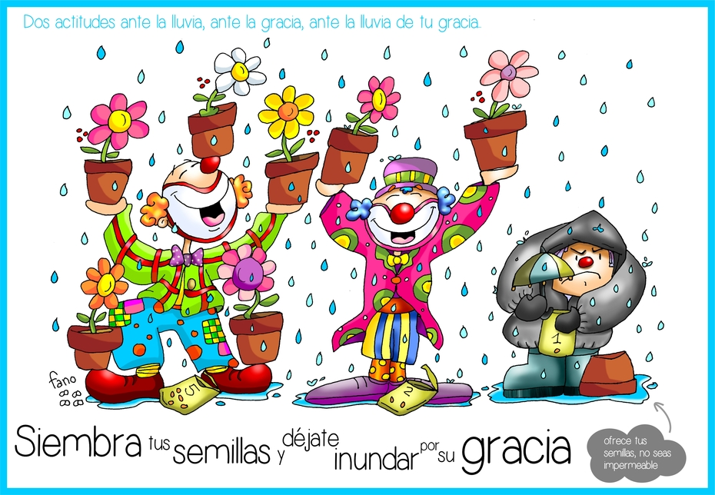

SIENDO SEMILLAS HAY DOS ACTITUDES ANTE LA LLUVIA, DEJARSE INUNDAR DE SU GRACIA, SONREÍR, HACER MALABARES CON LAS TAREAS DE CADA DÍA Y VIVIR A TODO COLOR O ESCONDERSE, VIVIR GRIS, SIN GRACIA, IMPERMEABLE....DEJEMOS QUE NOS CALE EL EVANGELIO PONGAMOS NUESTROS TALENTOS AL SERVICIOS PARA LLENAR DE COLORES Y ALEGRÍA LA TIERRA.

*Prácticas del lenguaje*

Compartimos el análisis de las oraciones inventadas: Oraciones Bimembres y Unimembres.

REPASAMOS LO VISTO…

A continuación, repasamos el concepto: “oración”, vemos cada componente de esta definición:

1. La oración puede ser una palabra o una construcción:

• una palabra: “¡Hola!”

• una construcción: “Diviértase en familia”.

2. La oración es una unidad con entonación propia: una oración puede ser interrogativa, exclamativa, desiderativa (que expresa un deseo), enunciativa (afirmativa o negativa), etcétera. La entonación determina en gran parte el sentido de la oración.

3. La oración es una unidad con sentido completo: una oración en sí misma transmite una idea completa. Por ejemplo, al decir ¡Fuego! estamos indicando que hay un incendio y no hacen falta más palabras que las usadas en esa oración.

4. La oración es una unidad con independencia sintáctica: como consecuencia de los límites que le impone la entonación, la oración es una unidad sintácticamente independiente, es decir, no está incluida en una unidad sintáctica mayor. Esta autonomía se indica, en la escritura, a través del uso de mayúsculas al comienzo y el punto para indicar el final. Los signos de interrogación y exclamación también indican el límite de una oración.

* Estructura sintáctica de la oración, trabajamos juntos:

¡Qué susto!

¡Bien!

¡Buenísimo!

La experiencia fue exitosa.

Los árboles no deben ser podados.

El viento helado, como un fantasma, recorre la Patagonia.

*Ciencias Naturales*

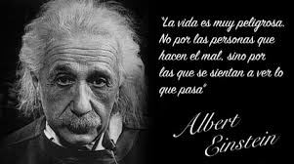

Juntos socializamos las actividades del formulario. Aclaramos dudas y realizamos una puesta en común, en forma oral.

PARA RECORDA:

El formulario de Google Drive es un documento digital que sirve para crear encuestas, hacer preguntas o recopilar información en línea y para posteriormente, recopilar, almacenar y procesar los datos y respuestas obtenidos.

El mismo se manejará en el Primer año, por ende, es importante sacarse las dudas ahora con las Seños y Profes de Áreas Especiales sobre su utilización.

Punto 1-

Punto 2-

Punto 3-

Punto 4-

Punto 5-

Punto 6-

Punto 7-

Dialogamos sobre los últimos pasos del Método Científico…

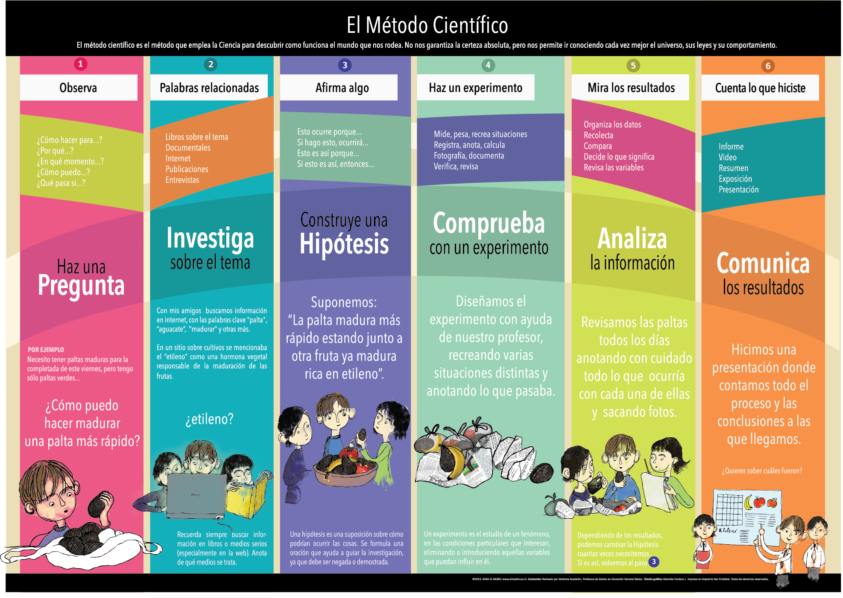

CONCLUSIÓN DE LOS REBROTES:

ZANAHORIA:

CONCLUSIÓN DE VELETA:

CONCLUSIÓN DEL PLUVIÓMETRO:

PARA RECORDAR:

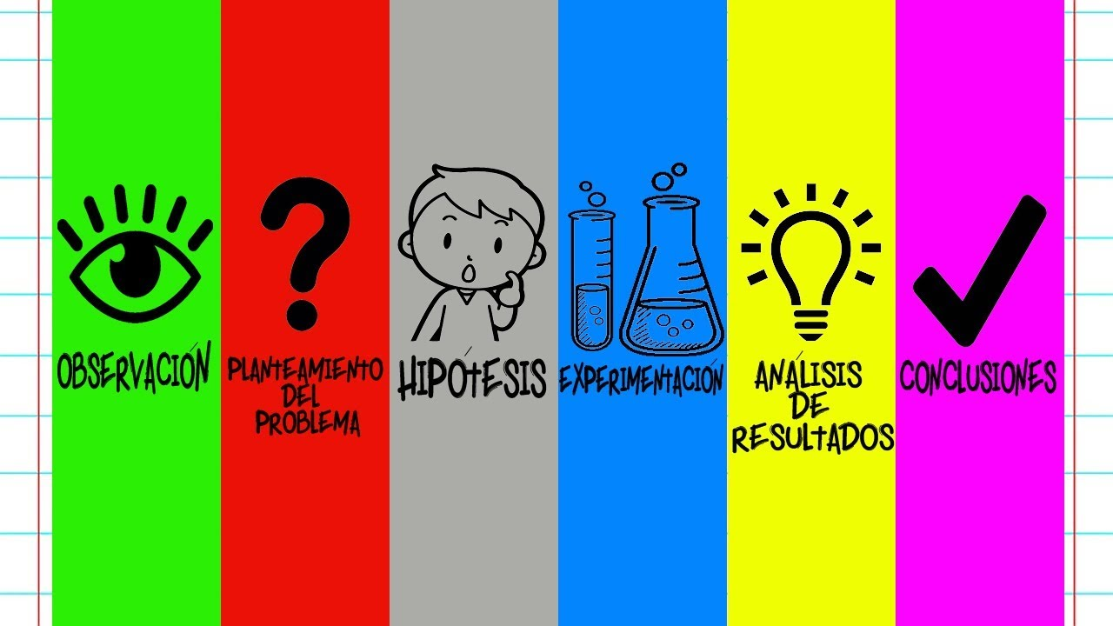

La importancia del **método científico** reside en que a partir de él se puede obtener conocimiento fiable y válido, a partir de sus etapas; observación, medición, formulación de preguntas, análisis, hipótesis y experimentación.

“EN ALGÚN LUGAR, ALGO INCREÍBLE ESTÁ ESPERANDO SER CONOCIDO”

CARL SAGAN